**Ejercicios**

**E1_HTML_FORMATO**

**EJERCICIO 1** : Crea el archivo E1_Titulos1.html Contiene código html para generar la página web con el aspecto siguiente:

Entrada:

<!DOCTYPE html>

<html lang="es">

    <head>

        <meta charset="UTF-8">

        <h1>Encabezado nivel 1</h1>

        <h2>Encabezado nivel 2</h2>

        <h3>Encabezado nivel 3</h3>

        <h4>Encabezado nivel 4</h4>

        <h5>Encabezado nivel 5</h5>

        <h6>Encabezado nivel 6</h6>

    </head>

    <body>

    </body>

</html>

Salida:

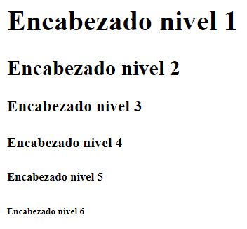

**EJERCICIO 2**: Crea el archivo E1_Parrafos1.html Contiene código html para generar la página web con el aspecto siguiente:

Entrada:

<!DOCTYPE html>

<html lang="es">

    <head>

        <meta charset="UTF-8">

        <h1><p>Biografía de Tim Berners Lee</p></h1>

    </head>

    <body>

        <p><b>Berners-Lee</b> trabajó en el <b>CERN</b> en 1980. Propuso un proyecto basado en el <i>hipertexto</i> .

            Tambíen construyó un programa llamado <b>ENQUIRE</b>

        </p>

        <p>Tras dejar el <b>CERN</b>, se fuea trabajar a la empresa <i>Image Computer Systems Ltd.</i></p>

        <h2><b>El nacimiento de la web</b></h2>

        <p>En 1989, Berners-Lee vio la oportunidad de unir Internet y el hipertexto (<b>HTTP</b> y <b>HTML</b>),

        de lo que surgiría la <b>World Wide Web.</b></p>

        <blockquote>Usó ideas similares a las que había usado en el sistema <i>Enquire</i>, para crear

        la <b>World Wide Web.</b></blockquote>

        <p>En su libro <cite>Tejiendo la red</cite>, publicado en 1999, Berners-Lee explica por qué

        <b>la tecnología web es libre y gratis.</b></p>

    </body>

</html>

Salida:

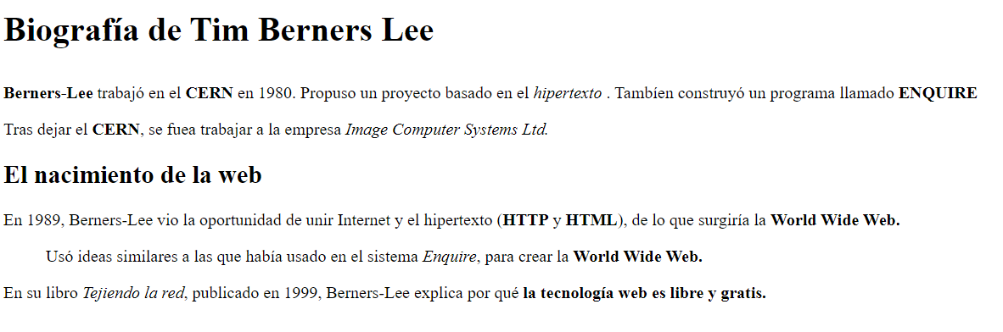

**EJERCICIO 3**: Crea el archivo E1_parrafos2.html Contiene código html para generar la página web con el aspecto siguiente:

Entrada:

<!DOCTYPE html>

<html lang="es">

    <head>

        <meta charset="UTF-8">

    </head>

    <body>

        <p><mark><b>Texto en negrita y resaltado</b></mark></p>

        <hr>

        <p>Ecuación de segundo grado: <b>a</b>x<sup>2</sup> + <b>b</b>x + <b>c</b></p>

        <hr>

        <p>·HTML<small>(<i><b>H</b>yperText <b>M</b>arkup <b>L</b>anguaje)</small></i><br>

        ·W3C<small>(<i><b>W</b>olrd <b>W</b>ide <b>W</b>eb <b>C</b>onsortium)</i></small></p>

    </body>

</html>

Salida:

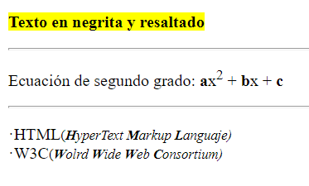

**EJERCICIO 4:** Crea el archivo E1_parrafos3.html Objetivo: distinguir entre párrafos y salto de línea. Los primero tienen un espacio de separación mayor. Contiene código html para generar la página web con el aspecto siguiente:

Entrada:

<!DOCTYPE html>

<html lang="es">

    <head>

        <meta charset="UTF-8">

    </head>

    <body>

        <p>Félix Lope de Vega y Carpio (Madrid, 25 de Noviembre de 1562 - Madrid. 27 de agosto de 1635) fue uno de los<br>

        más importantes poetas y dramaturgos del Siglo de Oro español</p>

        <p>Félix Lope de Vega y Carpio</p>

        <p>Madrid, 25 de noviembre de 1562</p>

        <p>Madrid, 27 de agosto de 1635</p>

        <p>Félix Lope de Vega y Carpio<br>

        Madrid, 25 de noviembre de 1562<br>

        Madrid, 27 de agosto de 1635</p>

    </body>

</html>

Salida:

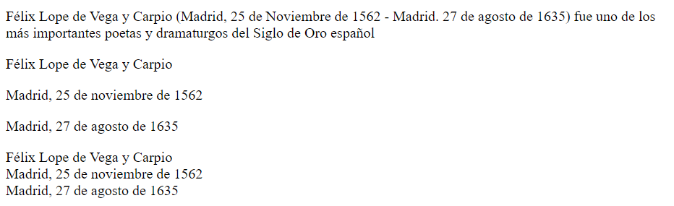

**EJERCICIO 5:** Crea el archivo E1_FormatoTexto1.html Contiene código html para generar la página web con el aspecto siguiente:

<!DOCTYPE html>

<html lang="es">

    <head>

        <meta charset="UTF-8">

    </head>

    <body>

        <p><b>Texto en negrita</b><br>

           <i>Texto en italica</i><br>

           X<sup>y</sup> para los supraíndices<br>

           A<sub>y</sub> para los subíndices<br>

           <mark>Texto resaltado</mark>

    </body>

</html>

Salida:

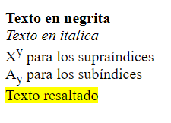

**EJERCICIO 6**: Crea el archivo E1_FormatoTexto2.html Contiene código html para generar la página web con el aspecto siguiente:

Entrada:

<!DOCTYPE html>

<html lang="es">

    <head>

        <meta charset="UTF-8">

    </head>

<body>

    <p>Fórmula Química</p>

    <hr>

    <p>La <sup>13</sup>C C<sub>3</sub> H<sub>4</sub> Cl N O S es un heterociclo alérgeno enriquecido</p>

</body>

Salida:

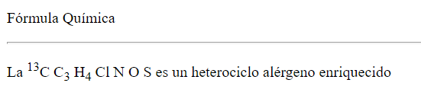

**EJERCICIO 7:** Crea el archivo E1_Preformateo1.html Contiene código html para generar la página web con el aspecto siguiente:

Entrada:

<!DOCTYPE html>

<html lang="es">

    <head>

        <meta charset="UTF-8">

    </head>

<body>

    <p>Alumno-a:</p>

    <p>Nombre Apellido1 Apellido2<br>

    Curso:<br>

    Primero</p>

    <hr>

    <p>Notas</p>

    <pre><b>Evaluación   Nota1   Nota2   Nota3</b><br></pre>

    <pre><i>Primera</i>        5       6       7<br></pre>

    <pre><i>Segunda</i>        4       5       9<br></pre>

    <pre><i>Tercera</i>        9       7       8<br></pre>

    <pre><b>NOTA CURSO              6</b></pre>

</body>

</html>

Salida:

